付费系统

|  |  |  |  |
| --- | --- | --- | --- |
| **更新时间** | **版本号** | **更新内容** | **修订者** |
| 2017-8-10 | 1.0 | 创建文档 | 王瑞祥 |
| 2017-8-15 | 1.1 | 完善文档 | 武可欣 |
| 2017-8-30 | 1.2 | 增加道具商城、增加充值赠送魅力值 | 武可欣 |
| 2017-9-11 | 1.21 | 金币购买道具规则附录 | 杨震 |
| 2017-9-27 | 1.22 | 商城购买道具修改 | 杨震 |

目录

1. 设计目的 1

1.1 设计目的 1

1.2 系统概述 1

2. 商城系统 2

2.1 入口 2

2.2 相关配置 2

2.3 购买金币 3

2.4 购买水晶 5

2.5 购买会员 6

2.6 商城购买道具 11

3. 包间功能 13

3.1 包间入口 13

3.2 包间功能 13

3.3 相关界面 14

4. 附录; 15

4.1 附录1：金币购买道具规则 15

# 设计目的

## 设计目的

* 提供平台用户付费的途径，并通过合理的设计提升付费率和ARPPU值。

## 系统概述

* 列举平台常规的付费方式：
  + 购买金币
  + 购买水晶
  + 充值会员
  + 道具出售
  + 包间服务
* 其它待定的付费方式：
  + 通过各种包装出售属性（比如魅力值）：重度游戏中占比最高最受大客户欢迎的消费模式，而在社交平台中则未被广泛使用。

# 商城系统

## 入口

主要入口有两处，分别如下：

* 玩游戏界面中头像下方充值按钮
* 个人中心有一栏为前往充值

游戏中或其他系统有对应跳转至充值界面的入口

## 相关配置

* 购买道具功能字段：

|  |  |
| --- | --- |
| **字段** | **说明** |
| 购买ID | 唯一标识符 |
| 道具ID | 数字，1金币2水晶3其它道具id |
| 道具数量 | 数字 |
| 道具价格 | 数字 |
| 货币类型 | 1人民币2水晶3金币4其他 |
| 道具描述 | 字符串 |
| 特殊标签 | 1无标签2超值3热销 |

## 购买金币

* 购买金币

1元=100金

首次购买金币会获得双倍此档位金币，购买任意档金币后，其余档位及购买的档位均变为充值会获得该档位单倍金币的数量（不额外赠送），例：首充6元（获得1200金）后，界面中显示变为6元获得600金、12元获得1200金、30元获得3000金以此类推。

* 充值不同档位金币会获得不同数量魅力值
* 金币档位（首充）

|  |  |  |
| --- | --- | --- |
| **获得金币数量** | **充值金额** | **文字描述** |
| 1200金 | 6元 | 首充600金币礼包仅限1次送600金币（+100%） |
| 2400金 | 12元 | 首充1200金币礼包仅限1次送1200金币（+100%） |
| 6000金 | 30元 | 首充3000金币礼包仅限1次送3000金币（+100%） |
| 13600金 | 68元 | 首充6800金币礼包仅限1次送6800金币（+100%） |
| 19600金 | 98元 | 首充9800金币礼包仅限1次送9800金币（+100%） |
| 39600金 | 198元 | 首充19800金币礼包仅限1次送19800金币（+100%） |
| 103600金 | 518元 | 首充51800金币礼包仅限1次送51800金币（+100%） |

金币档位（非首充）

|  |  |  |
| --- | --- | --- |
| **获得金币数量** | **充值金额** | **文字描述** |
| 600金 | 6元 | 充值600金币 |
| 1200金 | 12元 | 充值1200金币 |
| 3000金 | 30元 | 充值3000金币 |
| 6800金 | 68元 | 充值6800金币 |
| 9800金 | 98元 | 充值9800金币 |
| 19800金 | 198元 | 充值19800金币 |
| 51800金 | 518元 | 充值51800金币 |

档位读取配置

* 相关界面

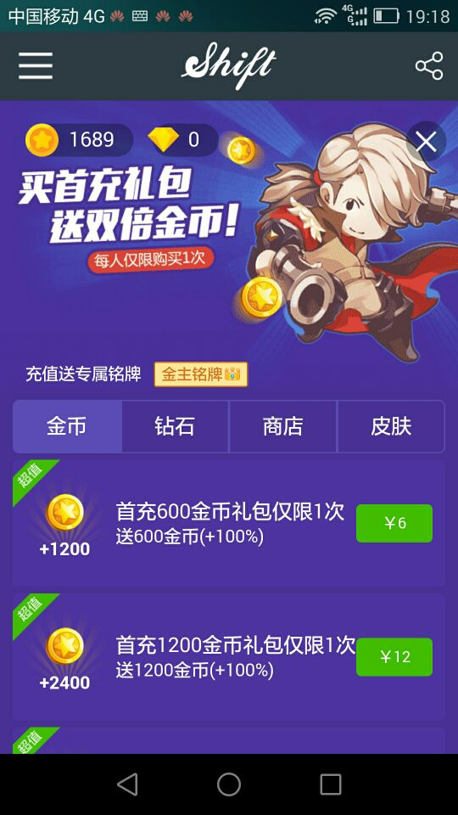

9

8

7

6

5

4

3

2

1

1. 显示用户持有金币与水晶数量
2. 首充推广美术图
3. 文字提示“充值获赠魅力值”
4. 四个页签“金币”、“水晶”、“月卡”、“道具”
5. 特殊标签无标签、超值、热销（读取配置）
6. 充值按钮，显示充值金额，底色与标签相对应,点击跳转至充值界面（充值界面由平台提供）
7. 显示金币icon及充值此档位会获得的金币数量（首充后金币数量改变）
8. 显示充值此档位会获得金币数量文字描述（读取配置），可显示3行文字，首行文字字体大于第二行及第三行（首充后文字改变）

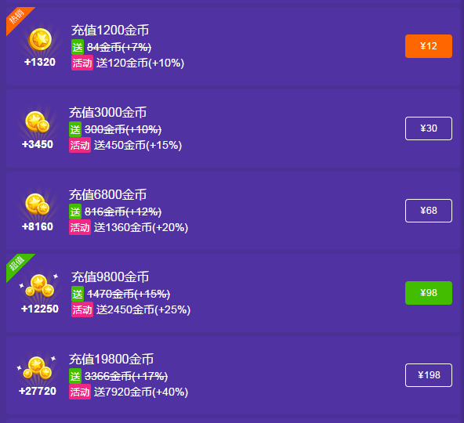

1. 返回按钮，返回至打开充值界面之前的页面
2. 界面可滑动查看全部充值档位

## 购买水晶

* 充值不同档位的水晶会获得不同数量的魅力值
* 相关界面

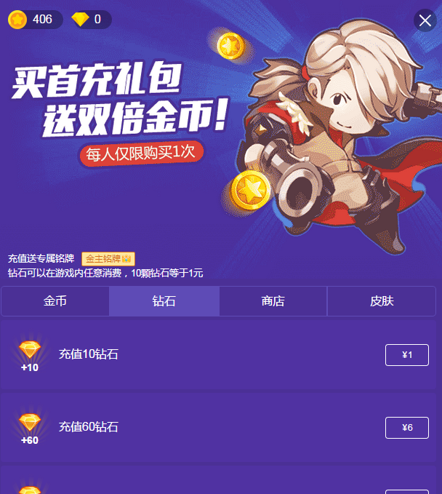

3

2

1

1. 显示文字“充值获得魅力值”
2. 显示水晶icon及充值此档位会获得水晶数量
3. 显示水晶所有充值档位（可滑动查看全部充值档位），显示充值此档位会获得魅力值数量，读取配置

* 水晶档位（无额外赠送）

|  |  |
| --- | --- |
| **获得水晶数量** | **充值金额** |
| 10钻 | 1元 |
| 60钻 | 6元 |
| 120钻 | 12元 |
| 500钻 | 50元 |
| 1080钻 | 108元 |
| 5180钻 | 518元 |

## 购买会员

* 相关规则：
  + VIP月卡分为白金卡、钻石卡和至尊卡。
  + 可重复购买，规则如下：
    - 同一种月卡多次购买，时间叠加。
    - 不同的月卡分别购买，优先使用高级月卡（使用顺序为至尊卡、钻石卡、白金卡），未使用的月卡时间顺延。
    - 每种月卡购买后持续时间均为30天
    - 月卡从购买当天开始计时，每24小时月卡持续时间减少一天
  + VIP月卡功能：

|  |  |  |
| --- | --- | --- |
| **月卡类型** | **特权** | **消耗** |
| 白金卡 | 1.5倍经验； 1.5倍体力上限 每日工资160金币； 每日多加6体力； 臭鸡蛋特供每坨40金币；  白金VIP专属装扮 | 480钻 |
| 钻石卡 | 2倍经验； 2倍体力上限； 每日工资320金币； 每日多加6体力； 臭鸡蛋特供每坨30金币；  钻石VIP专属装扮 | 960钻 |
| 至尊卡 | 3倍经验； 3倍体力上限； 每日工资660金币； 每日多加12体力； 臭鸡蛋特供每坨20金币；  至尊VIP专属装扮 | 1960钻 |

* VIP月卡购买流程：
  + 判断水晶是否足够？
    - * 是，弹出确认购买弹窗。

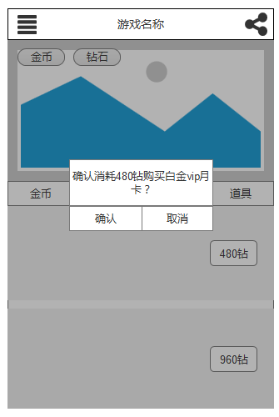

选择是，购买成功；

选择否，返回会员购买界面。

* + - * 否，弹出提示信息，水晶不足，点击跳转至水晶购买页面。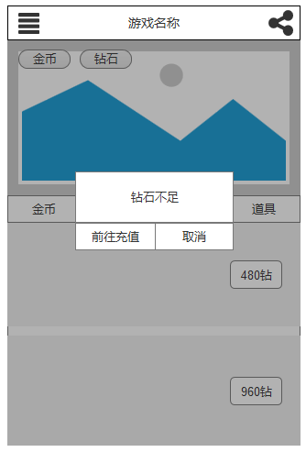
* 相关界面：

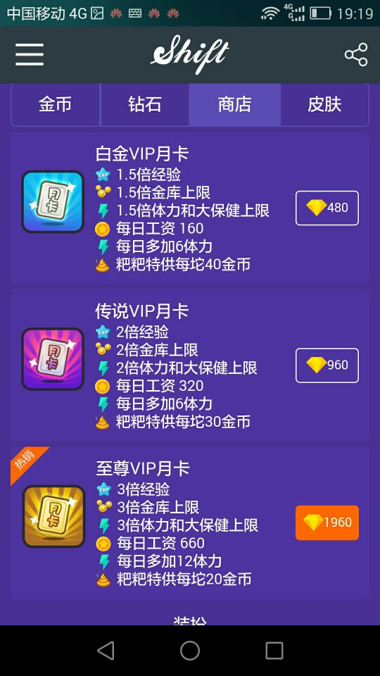

5

4

3

2

1

1. 页签标题为会员
2. 显示白金VIP月卡、钻石VIP月卡、至尊VIP月卡icon
3. 显示会员特权icon及文字描述
4. 购买按钮，显示月卡所需消耗水晶数量，点击按钮可购买月卡（底色与标签一致）
5. 标签分为无标签、热销、超值（读取配置）
6. 界面可滑动

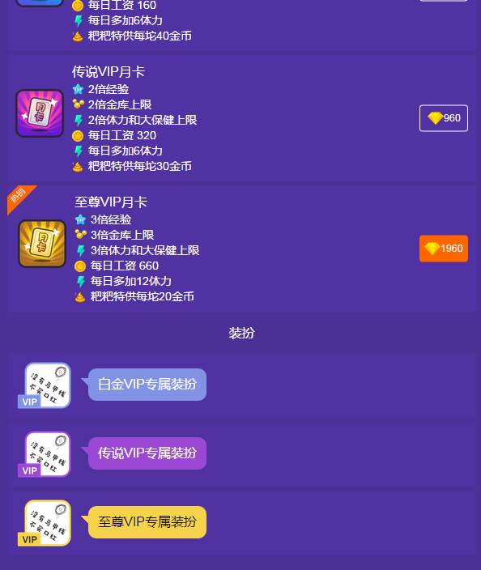

2

1

3

1. 分栏标题显示为装扮
2. 读取玩家头像，展示相应VIP专属装扮
3. 显示相应VIP装扮文字描述

## 商城购买道具（修改）

* 购买道具，道具出售读取配置。
* 商城出售金币，花费水晶购买，花费水晶购买的金币数量与充值获得的金币数量1:1
* 商城出售头像框，花费水晶购买，头像框是在游戏、聊天界面、广场状态中显示的用户头像的边框；
* 商城出售魅力卡，花费水晶购买，可用于直接提升魅力值；
* 商城出售房卡，花费水晶购买，可用于创建房间；
* 购买道具界面：（修改）

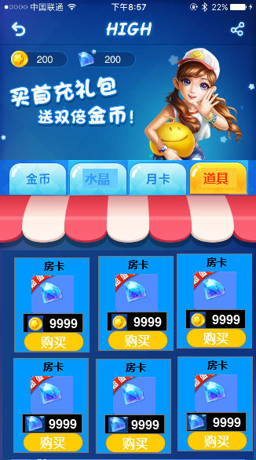

商城出售的道具数据库配置：

* 购买道具功能字段：

|  |  |
| --- | --- |
| **字段** | **说明** |
| 购买ID | 唯一标识符 |
| 道具名称 | 字符串，道具的名称。 |
| 道具描述 | 字符串，道具简介。 |
| 道具ID | 数字，1金币2水晶3其它道具id |
| 道具数量 | 数字 |
| 货币类型 | 1人民币2水晶3金币4其他 |
| 道具价格 | 数字 |
| 特殊标签 | 0无标签1超值2热销 |
| 是否限购 | 0不限购，1限购 |
| 单次购买上限 | 数字 |
|  |  |

* 购买道具功能逻辑：

点击购买：

* 如果只可购买一次，点击购买跳出购买对话框1：

2

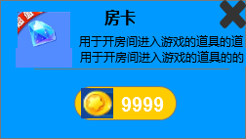

3

5

4

1

1. 显示对应图标
2. 显示道具名称
3. 关闭按钮
4. 显示道具描述
5. 显示对应的价格

点击金币，如果：

金币足够，直接购买；弹出道具获得动画，获得道具；

金币不足，弹出金币不足提示框，参考金币购买通用规则。

购买完成后排序到列表最后，变灰，不可点击。空出的位置后面的道具前进一位。

点击关闭按钮，关闭当前对话框，返回上一层界面。

* 如果可购买多次，点击购买跳出购买对话框2：

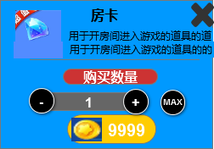

8

9

6

7

10

1. 购买数量
2. 数量减少符号
3. 数量增加符合
4. 数量上限
5. 当前购买数量

最低数量默认为1，点击MAX按钮，数字变为购买上限值，同时花费的金币跟随购买的数量变化。点击减号，购买数量减少1，花费金币减少；点击加号，购买数量加1，花费金币增加。数字不可以手动输入。

点击金币，如果：

金币足够，直接购买；弹出道具获得动画，获得道具；

金币不足，弹出金币不足提示框，参考金币购买通用规则。

* 道具列表

|  |  |  |  |  |
| --- | --- | --- | --- | --- |
| 道具名称 | 道具价格 | 道具描述 | 道具图标 |  |
| 房卡 | 10钻石 | 1房卡 |  |  |
| 房卡包 | 100钻石 | 12房卡礼包 |  |  |
| 100金币礼包 | 10钻石 | 100金币礼包 |  |  |
| 1000金币礼包 | 100钻石 | 1000金币礼包 |  |  |
| 体力药水（小） | 10钻石 | 8体力 |  |  |
| 体力药水（大） | 30钻石 | 30体力 |  |  |
| 彩虹笔 | 20钻石 |  | 其他案子已提 |  |
| 骷髅笔 | 50钻石 |  | 其他案子已提 |  |
| 啤酒笔 | 50钻石 |  | 其他案子已提 |  |
| 羽毛笔 | 50钻石 |  | 其他案子已提 |  |
| 圣诞笔 | 50钻石 |  | 其他案子已提 |  |
| 枫叶笔 | 50钻石 |  | 其他案子已提 |  |
| 粉笔 | 50钻石 |  | 其他案子已提 |  |
| 鼠标笔 | 50钻石 |  | 其他案子已提 |  |
| 大葱笔 | 50钻石 |  | 其他案子已提 |  |
| 胡萝卜笔 | 50钻石 |  | 其他案子已提 |  |
| 圣诞画布 | 100钻石 |  | 其他案子已提 |  |
| 黑板画布 | 100钻石 |  | 其他案子已提 |  |
| 电脑画布 | 100钻石 |  | 其他案子已提 |  |
| 枫叶画布 | 100钻石 |  | 其他案子已提 |  |
| 雪花画布 | 100钻石 |  | 其他案子已提 |  |
| 啤酒画布 | 100钻石 |  | 其他案子已提 |  |
|  |  |  |  |  |
|  |  |  |  |  |
|  |  |  |  |  |
|  |  |  |  |  |
|  |  |  |  |  |

补充：

（你画我猜：画笔和画布投放策略，前期投放高、中、低三档共三个，商城长年有售，按照炫酷程度定价，画布价格整体低于画笔，其他在节假日或者活动日，限时出售，刺激冲动消费。）

|  |  |  |  |
| --- | --- | --- | --- |
| 画笔名称 | 定价（水晶） | 画布名称 | 定价（水晶） |
| 画笔低 | 40 | 画布低 | 20 |
| 画笔中 | 100 | 画布中 | 50 |
| 画笔高 | 200 | 画布高 | 100 |
|  |  |  |  |
| 画笔限时 |  | 画布限时 |  |

（6个图标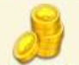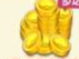）

# 包间功能

## 包间入口

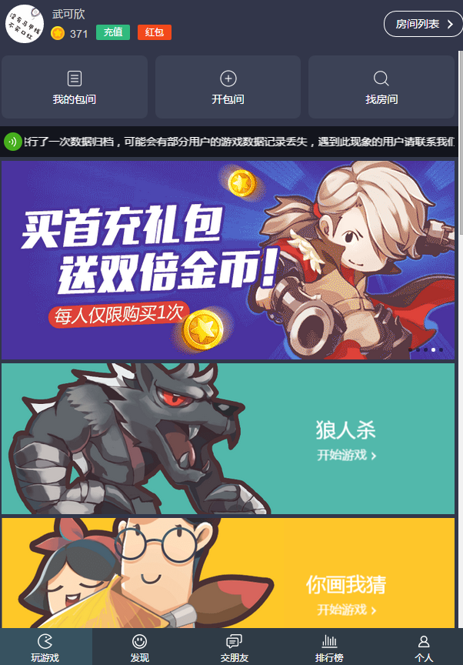

1

1.玩游戏界面上方显示的开包间按钮

## 包间功能

* 游戏类型：平台中所有游戏：
* 包间时长和价格：

|  |  |
| --- | --- |
| **包间时间** | **消耗金币** |
| 半小时 | 免费 |
| 3小时 | 100金币 |
| 1个月 | 4000金币 |
| 3个月 | 10000金币 |
| 6个月 | 18000金币 |

* 包间购买逻辑：
  + 判断金币是否足够？
    - * 是，弹出确认购买弹窗。

选择是，购买成功，进入游戏；

选择否，返回包间购买界面。

* + - * 否，弹出提示信息，金币不足，点击跳转至金币购买页面

## 相关界面

* 相关界面：

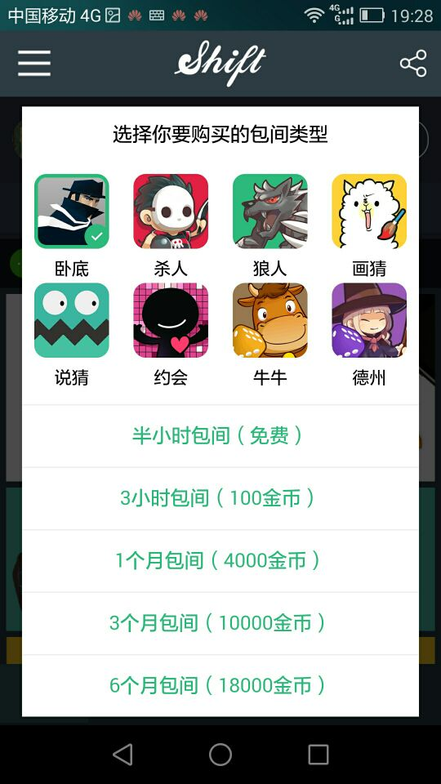

4

2

3

1

1. 显示文字“选择你要购买的包间类型”
2. 显示游戏icon及名称（可放下至少8个游戏），选择的icon与未选择的icon有所区分
3. 显示包间时长与价格
4. 添加返回按钮，返回至打开此页面之前页面中

# 附录;

## 附录1：金币购买道具规则

金币购买道具通用规则：

判断金币是否足够购买道具（鲜花/臭鸡蛋等）：

金币足够，弹出确认购买对话框；

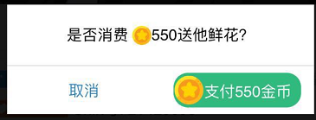

确认支付，消耗金币购买道具生效（赠送好友鲜花/臭鸡蛋）；

取消，返回购买界面（选择赠送好友数量界面）；

金币不足，判断是否已首充：

没首充，弹出附带首充提示消息的对话框；

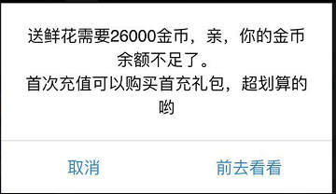

前去看看，跳转至充值界面；

取消，返回购买界面（选择赠送好友数量界面）；

已首充，弹出提示消息的对话框中无“首充充值可以购买首充礼包，超划算的哟”。

对话框界面大小自适应，避免出现空白区域。